**Univerzitet u Nišu**

**Elektronski fakultet**

**Katedra za Računarstvo**

Softverski projekat iz predmeta Multimedijalni računarski sistemi – Blok 3

Proširiti aplikaciju kreiranu u prva dva bloka sledećim elementima:

* Downsampling i kompresija

Definisati svoj format za čuvanje slike u fajl po ugledu na bmp. Smatrati da je paleta uvek 24-bitna.

Format treba da bude minimalan mogući, ali da ima dovoljno podataka na osnovu koga slika može da se rekonstruiše i prikaže kao objekat tipa Bitmap u programu.

Ideja je da se od 3 kanala na dva primeni downsampling i tako smanji količina potrebne memorije za smeštanje slika.

Iskoristiti modele kanalskih slika implementiranih u vežbi 1.

Nakon što se učita slika i pozove opcija za downsampling, korisniku se otvori View2 i tamo se prikaže originalna slika, kao i 3 slike u kojima je urađen downsampling na po 2 kanala a treći kanal ostavljen nepromenjen.

Korisnik sada treba da ima opciju da snimi jednu od tri verzije downsamplovane slike u fajl.

Upotrebiti downsampling matricu definisanu u podzadatku 1.

Pre snimanja u fajl, implementirati algoritam kompresije bez gubitaka definisan u podzadatku 2.

Program treba da bude u stanju da učita sliku kreiranu po novom formatu.

* Ujednačavanje boje u slično ubojenim zonama.

Definisati sličnost izmedju dve boje kao koren iz kvadrata zbira razlika njihovih pojedinačnih komponenti ☺. Označiti je sa Sim(A,B). Odabrati jednu boju kroz Color Picker Dialog. Nazvati je X. Kliknuti na jednu tačku na slici, obeležiti je sa T, i njenu boju označiti sa Y. Uneti vrednost koja treba da definiše prag sličnosti i obeležiti sa S.

Zameniti vrednost boje u tački T vrednošću X. Za sve tačke ti koje imaju boju ci, a susedne su tački T, izračunati Sim u odnosu na Y. Ako je Sim(ti, Y) <= S, zameniti ci sa X i rekurzivno uraditi isto za sve susedne tačke tački ti. Ako je Sim(ti, Y) > S ne raditi ništa. Dobijenu sliku prikazati umesto početne.

* Implementirati Kuwahara filter. Za početnu stranicu u istraživanju uzeti: http://en.wikipedia.org/wiki/Kuwahara_filter

Podzadaci:

Zadatak 1:

1. 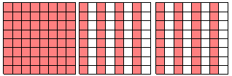
2. Šenon-Fano

Zadatak 2:

1. 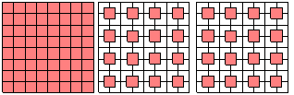
2. Šenon-Fano

Zadatak 3:

1. 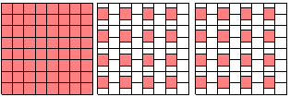
2. Hafman

Zadatak 4:

1. 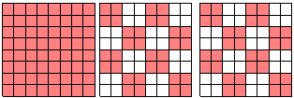
2. Hafman

**Napomena:**

Zadatak vredi najviše 10 poena.